Resolución Trabajo Práctico N° 1 – Alumno: Mónica Beatriz Guantay

Nombre: **ApPractica2**

Nombre del paquete: **com.curso.android.app.practica.dos**

Versión mínima a soportar: **Android 5. El proyecto fue creado para Android 5, pero al correrlo, me dio error de Apis. Tuve que configurar build.gradle para que acepte un numero mayor sino no podía ver el template que había seleccionado.**

Basa en un template del tipo: **Vista Primaria con Detalle no se encontraba en mi versión de Android Studio, así que escogí una parecida, Responsive Views Activity**

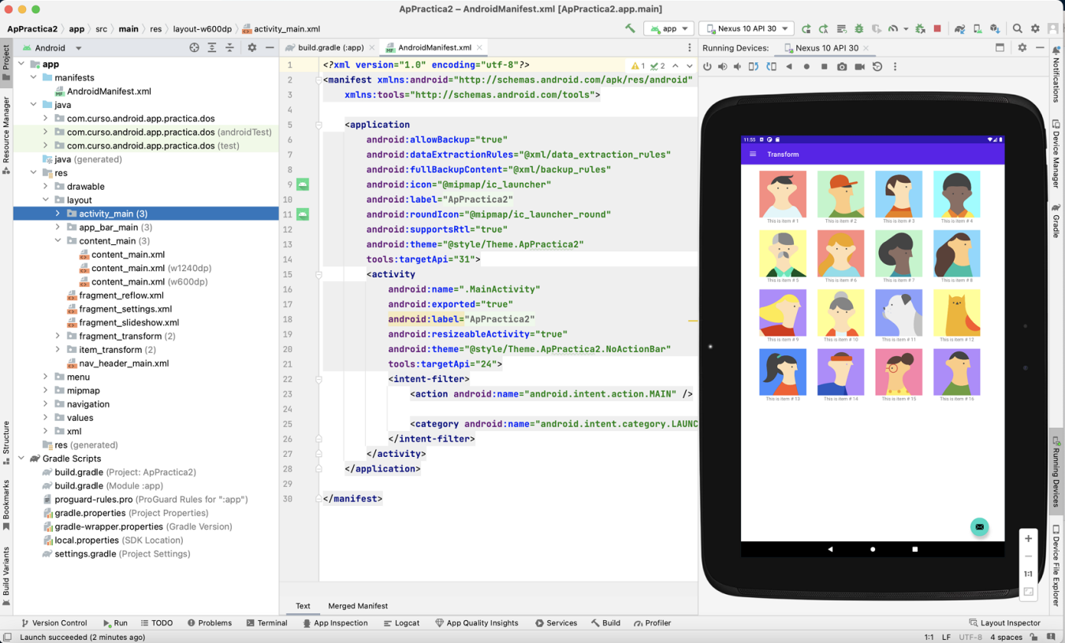

Actividad 1

Crear un emulador del tipo Tablet, con un tamaño de pantalla de al menos 8”: **Emulador creado, Nexus 10 Api 30**

Correr la aplicación en el emulador en orientación Portrait (vertical).

Correr la aplicación en el emulador en orientación Landscape (horizontal).

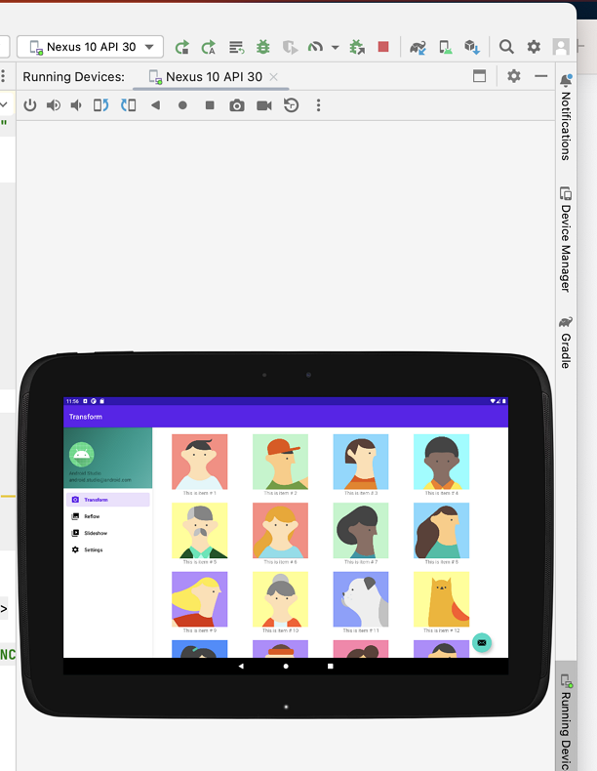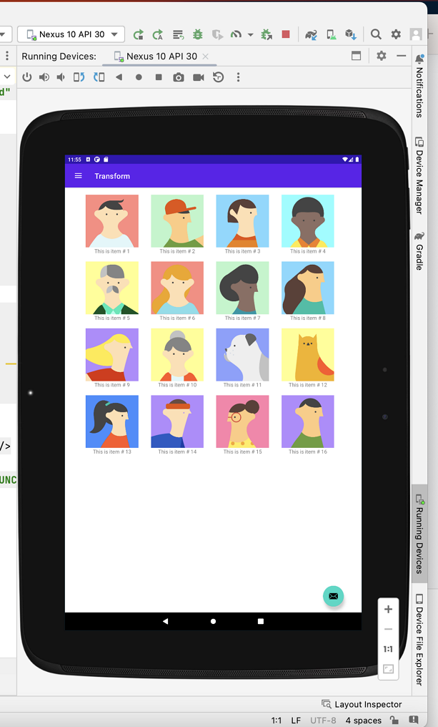

Actividad 2

Crear un emulador del tipo Teléfono: **Emulador creado, Pixel 3a**

Correr la aplicación en el emulador en orientación Portrait (vertical).

Correr la aplicación en el emulador en orientación Landscape (horizontal).

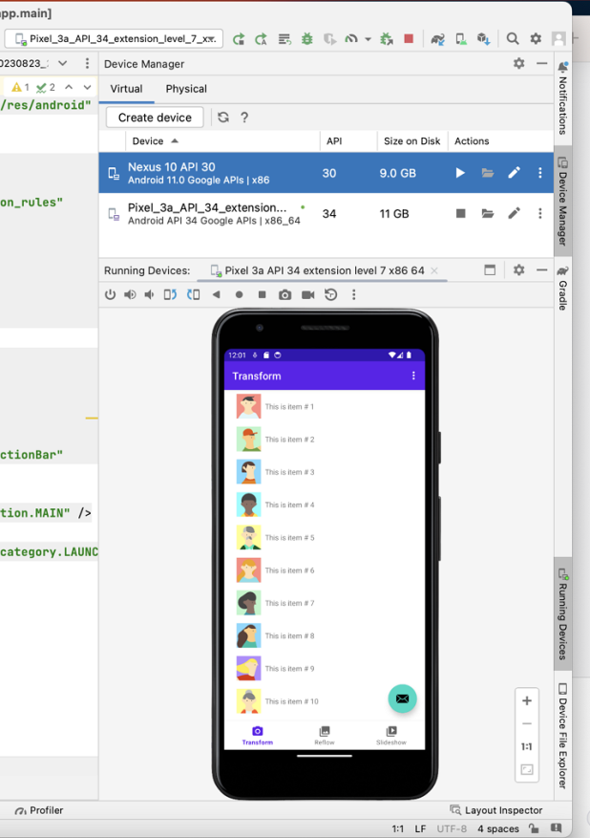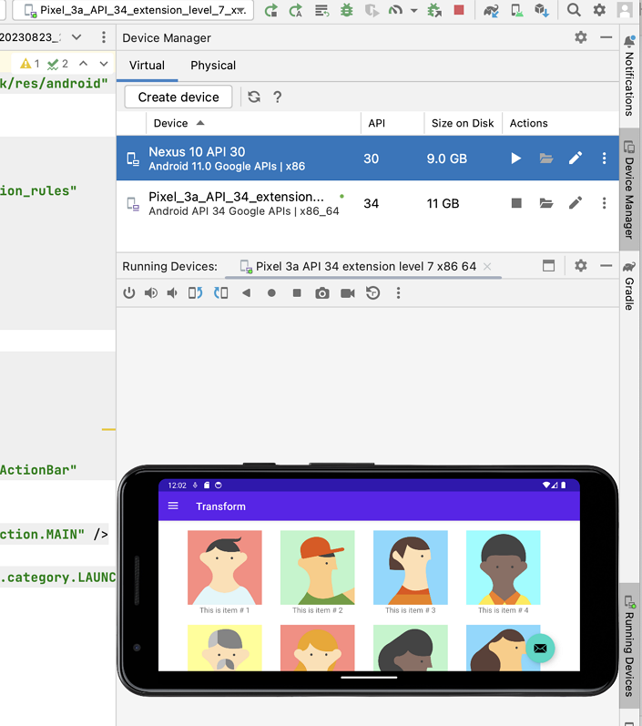

Actividad 3

En ambos los casos:

Indicar que configuración tiene cada emulador creado (versión de Android, tamaño de pantalla, memoria RAM).

**PIXEL 3: Tamaño de la pantalla 5.6 pulgadas, 1.5gb, Android 34 Api**

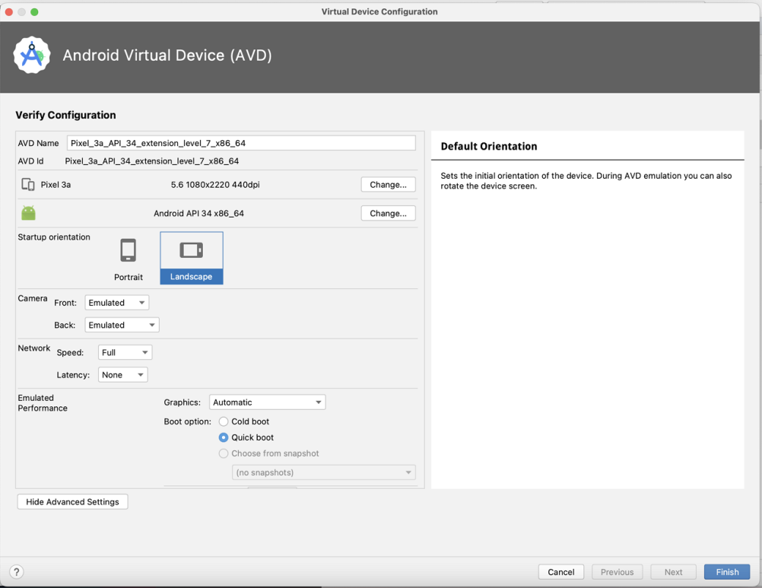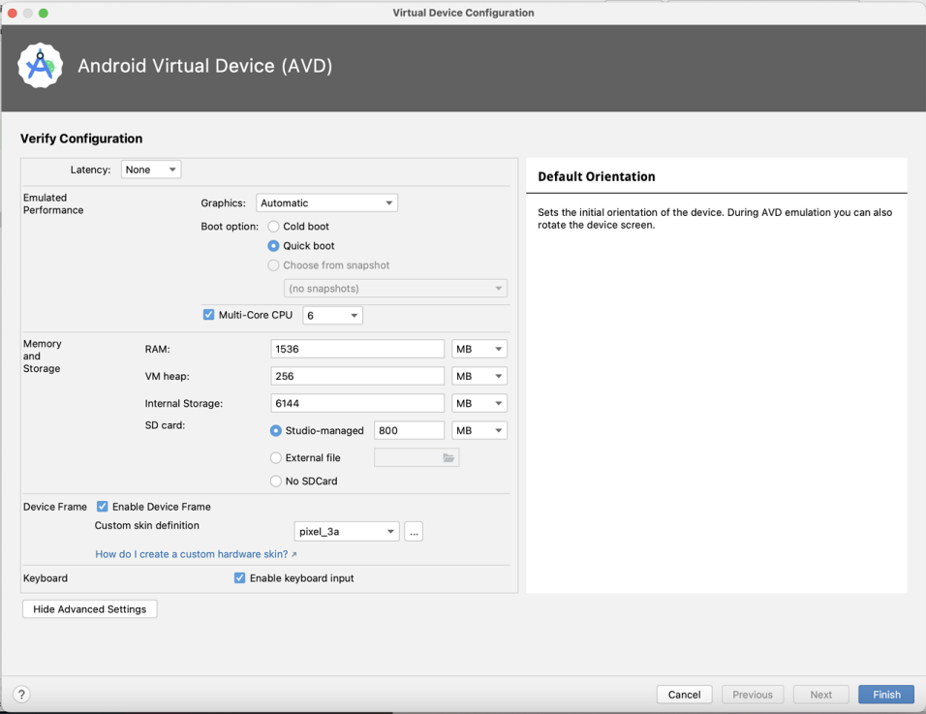

**Nexus 10: Android 11, 10 pulgadas, 1.5 ram**

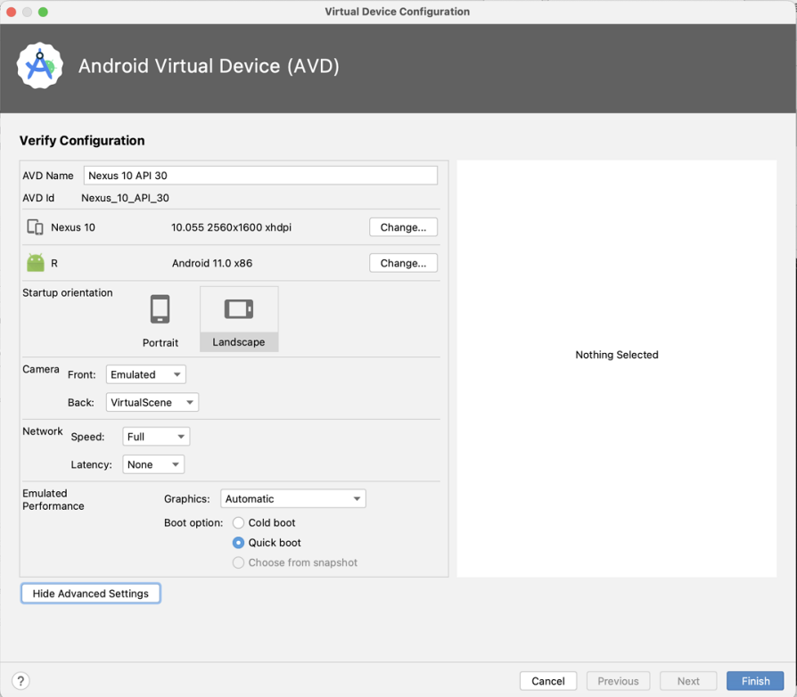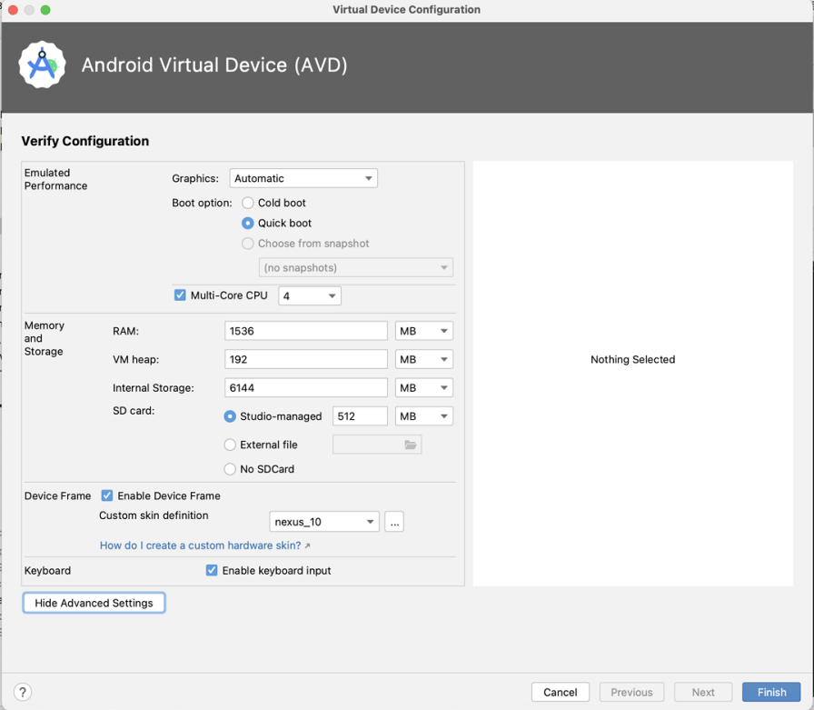

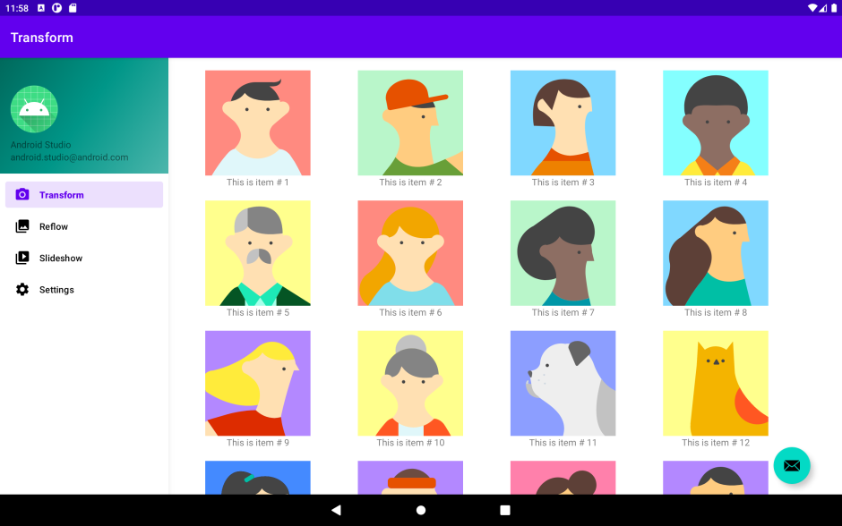Realizar capturas de pantalla de cómo se ven todas las pantallas de la aplicación en cada configuración.: **TABLET LANDSCAPE Y PORTRAIT**

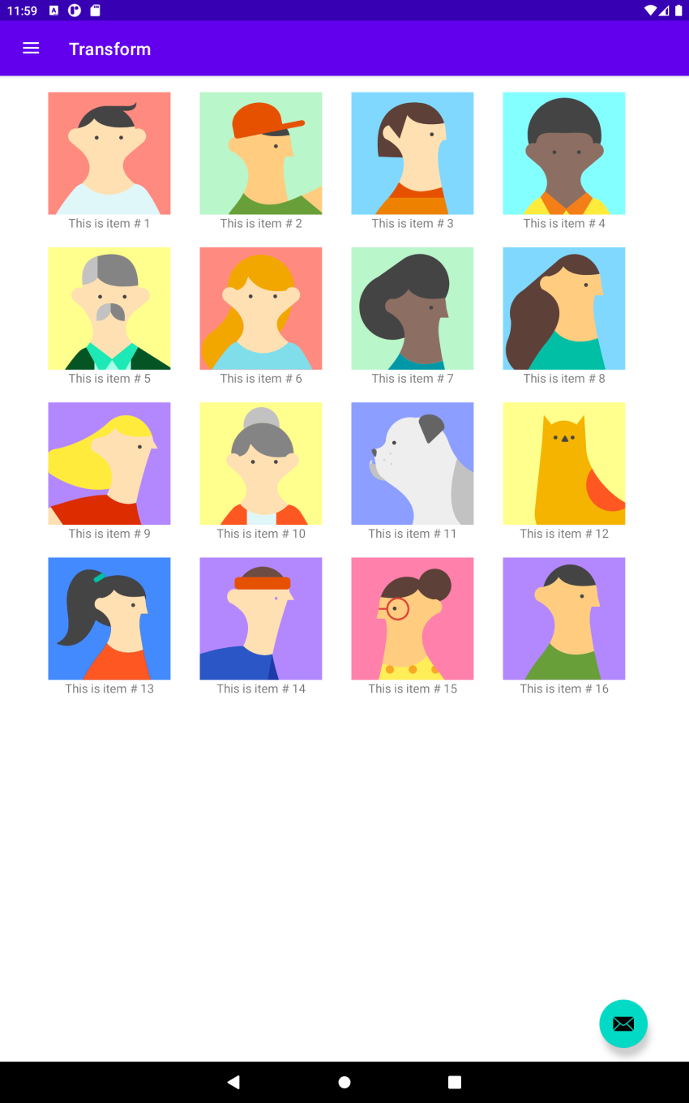

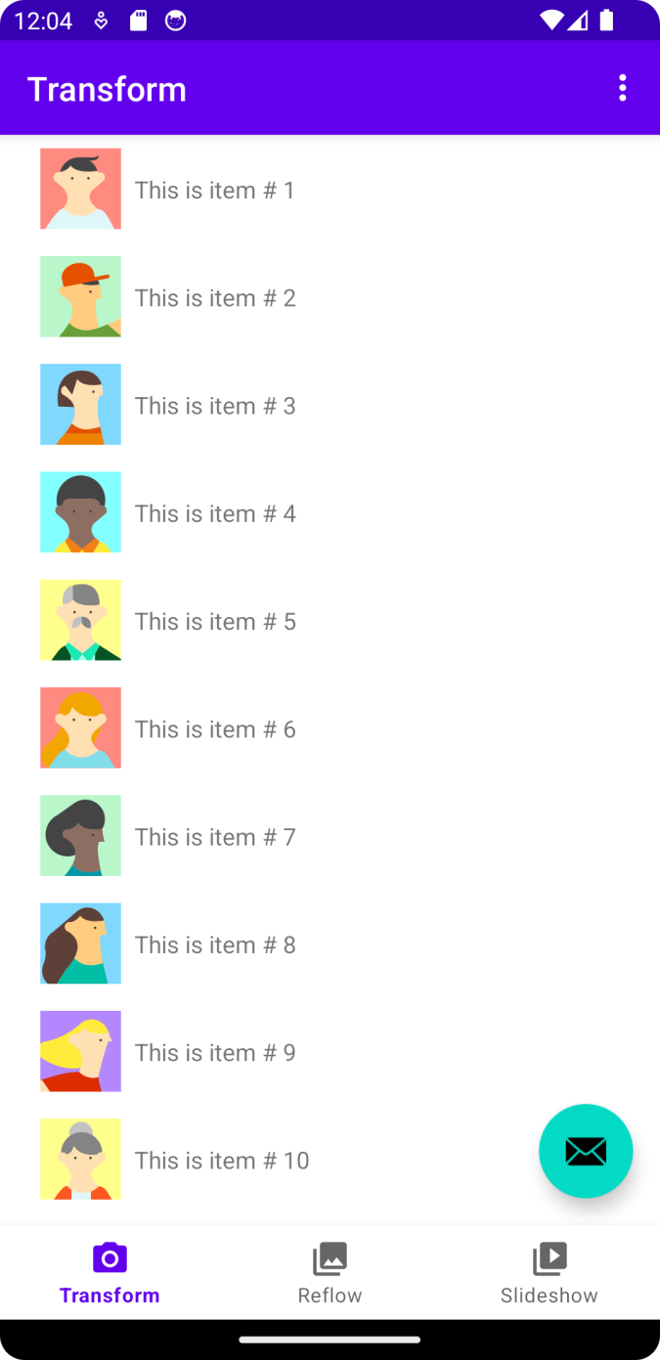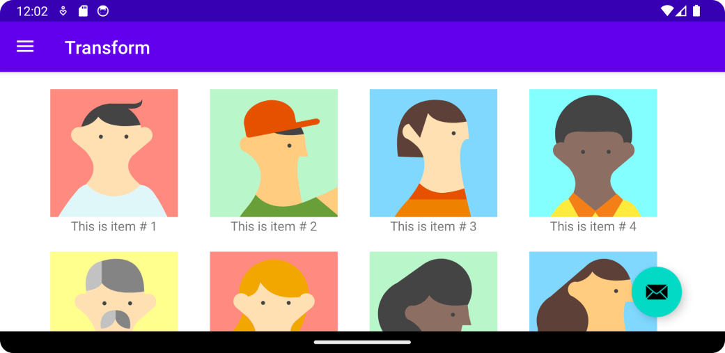**SCREENSHOTS TELEPHONE LANDSCAPE Y PORTRAIT**

Actividad 4

¿Qué diferencia observás en el funcionamiento de la aplicación en una tablet con orientación Landscape y un teléfono con orientación Portrait?

**Cuando se trabaja el Tablet landscape el menú lateral aparece hacia la izquierda. Cuando se trabaja con la configuración de teléfono portrait, todo se arregla en formato de lista, con los ítems uno debajo de otro. En mi caso cambié el nombre de ApPractica2 a Practica2**

Actividad extra

¿En qué archivo está el nombre de tu aplicación? Probá cambiarlo y correr la aplicación nuevamente.

**Inicialmente se encuentra en Manifest.xml, pero cuando se hace click en el nombre, nos lleva a strings.xml, donde puede ser cambiado. Al cambiarlo, aparece en la pantalla del teléfono con el nuevo nombre.**

¿Y el ícono? **El icono se cambia haciendo right click en la carpeta App y seleccionando New, Image Assets. En mi caso, al guardar los cambios, reemplazo el ícono que ya existía por el de nuevo color rojo**.